Exercícios potencial elétrico

**Módulo 24-1 Potencial Elétrico**

**·1**   Uma bateria de automóvel, de 12 V, pode fazer passar uma carga de 84 A. h (ampères-horas) por um circuito, de um terminal para o outro da bateria. (a) A quantos coulombs corresponde essa quantidade de carga? (b) Se toda a carga sofre uma variação de potencial elétrico de 12 V, qual é a energia envolvida?

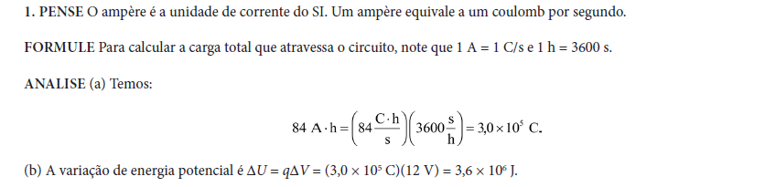

**·3**   Suponha que, em um relâmpago, a diferença de potencial entre uma nuvem e a terra é 1,0 × 109 V e a carga transferida pelo relâmpago é 30 C. (a) Qual é a variação da energia da carga transferida? (b) Se toda a energia liberada pelo relâmpago pudesse ser usada para acelerar um carro de 1000 kg, qual seria a velocidade final do carro?

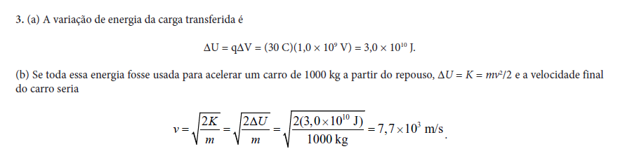

**Módulo 24-2 Superfícies Equipotenciais e o Campo Elétrico**

**·4**   Duas placas paralelas condutoras, de grande extensão, estão separadas por uma distância de 12 cm e possuem densidades superficiais de cargas de mesmo valor absoluto e sinais opostos nas faces internas. Uma força eletrostática de 3,9 × 10−15 N age sobre um elétron colocado na região entre as duas placas. (Despreze o efeito de borda.) (a) Determine o campo elétrico na posição do elétron. (b) Determine a diferença de potencial entre as placas.



**·5**   Uma placa infinita isolante possui uma densidade superficial de carga σ = 0,10 μC/m2 em uma das faces. Qual é a distância entre duas superfícies equipotenciais cujos potenciais diferem de 50 V?

**Módulo 24-3 Potencial Produzido por uma Partícula Carregada**

**·12**   Quando um ônibus espacial atravessa a ionosfera da Terra, formada por gases rarefeitos e ionizados, o potencial da nave varia de aproximadamente −1,0 V a cada revolução. Supondo que o ônibus espacial é uma esfera com 10 m de raio, estime a carga elétrica recolhida a cada revolução.

